**Fehlerkorrekturen und Neuerungen in diNo**

1. 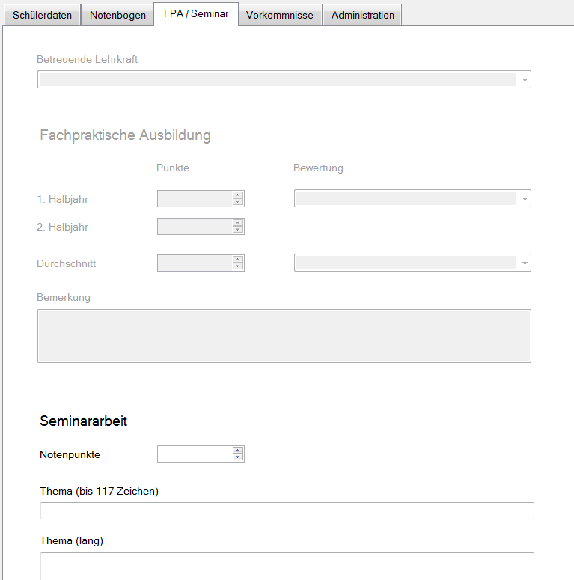**FpA und Seminarfach**

Die Noten für die FpA und das Seminarfach sind jetzt in diNo integriert und können manuell in der diNo-Oberfläche durch die betroffenen Lehrkräfte eingepflegt werden (Reiter „FPA/Seminar“, bitte Speichern durch Klick auf die Diskette nicht vergessen). Dies führt dazu, dass die betreffenden Lehrkräfte einige Klassen und Schüler mehr in ihrer Liste sehen. Die erforderlichen Berechtigungen sind bereits eingetragen.

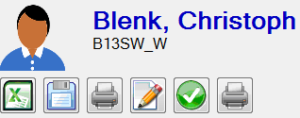

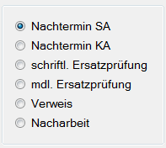

1. **Weitere Formulare aus diNo drucken**

Durch Klicken auf den Stift können inzwischen die wichtigsten Formulare für Verweise und Nachtermine aus diNo heraus gedruckt werden. Die Schüleradresse wird hierbei von diNo automatisch in das Formular eingetragen.

1. **Eingabe APRohpunkte in der Excel-Datei**

Hier ist mir am Jahresanfang bei der Erzeugung der Excel-Dateien ein Fehler unterlaufen. Die Zellen auf dem Reiter APRohpunkte sind aus Versehen gesperrt. Um diese Sperre aufzuheben, gehen Sie bitte wie folgt vor:

* Wechseln Sie auf den Tab „APRohpunkte“ und klicken Sie mit der **rechten** Maustaste direkt auf dem Text „APRohpunkte“. Im erscheinenden Menu klicken Sie mit der **linken** Maustaste auf „Blattschutz aufheben“ (siehe Screenshot und Vorführung in der nächsten Konferenz ☺)

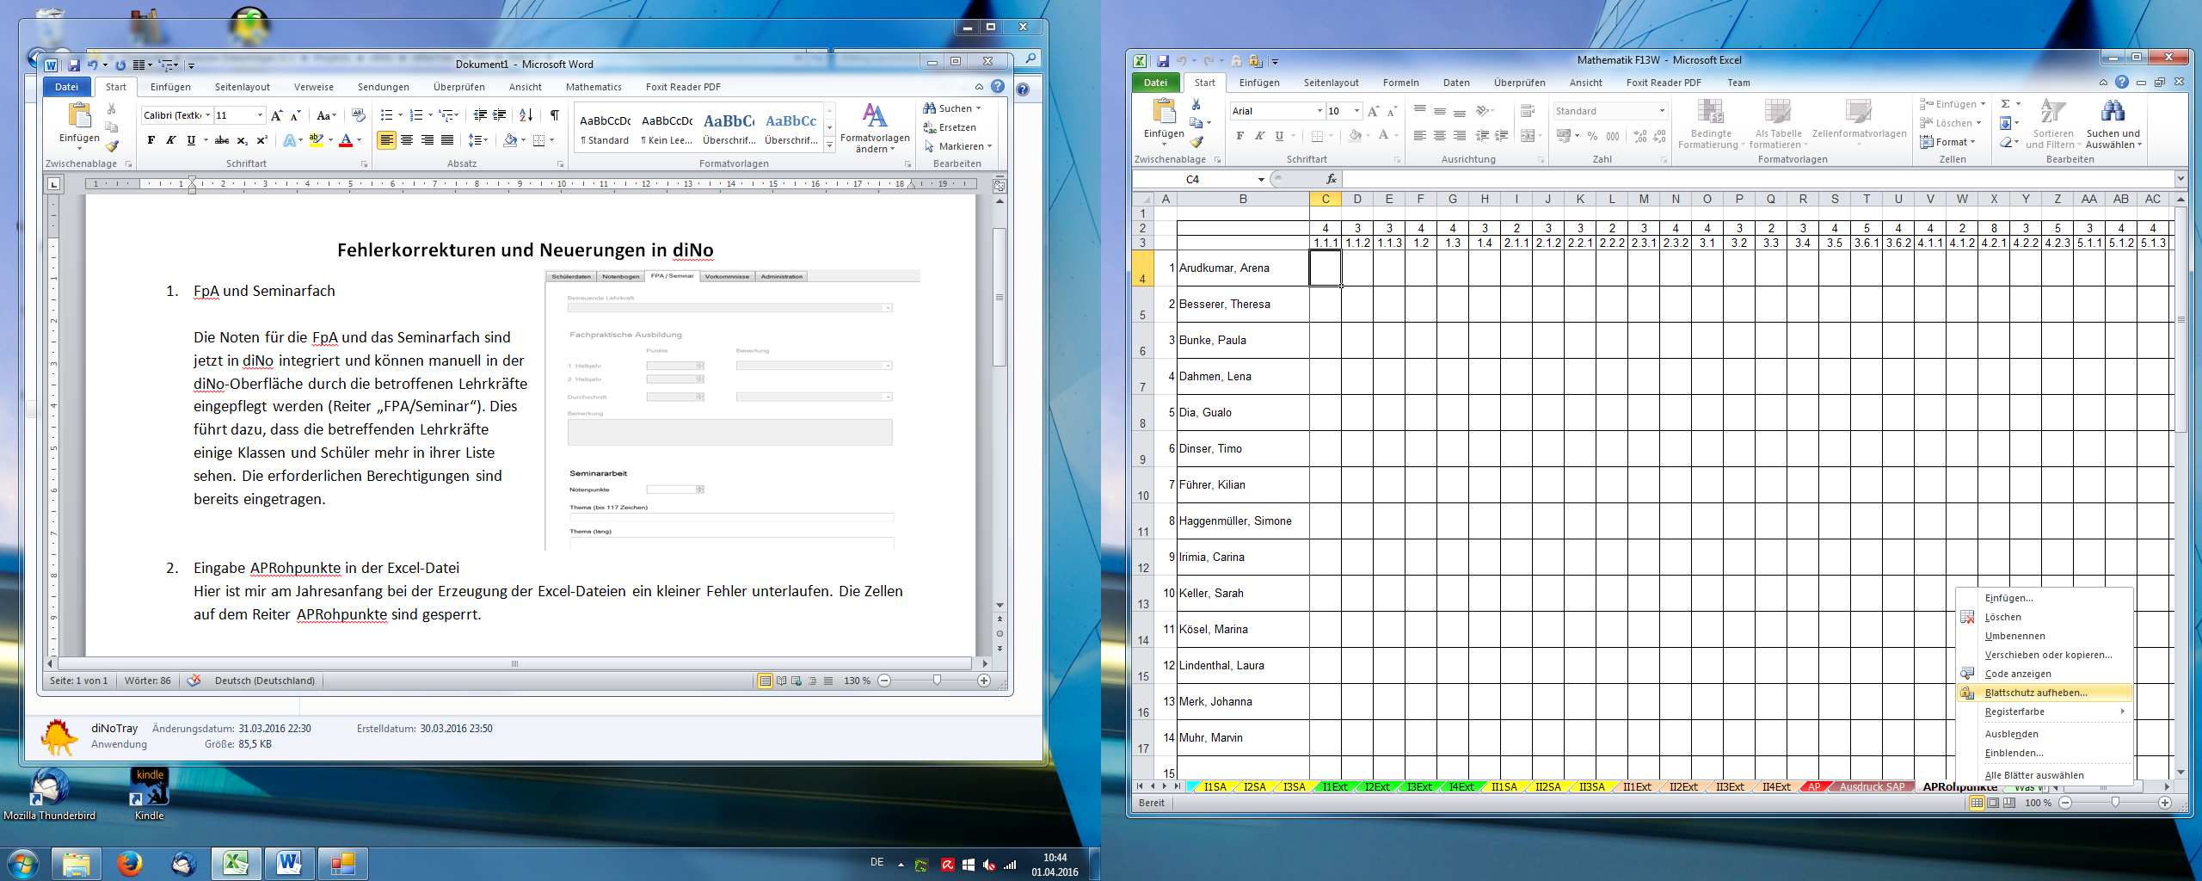

* Sie werden nach einem Passwort gefragt. Unser Hochsicherheitspasswort lautet „1111“.

1. **Eingabe der Abschlussprüfungsnoten**
   1. **Eingabe der Bewertung des Zweitkorrektors (Fächer, in denen die Korrektur mit BE erfolgt)**

Bei der Eingabe der APRohpunkte kann neuerdings auch die Gesamtabweichung (d. h. einmalig für die gesamte Prüfung) des Zweitkorrektors vermerkt werden.

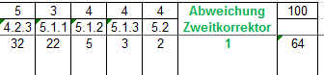

Danach drucken Sie auf dem Tab „Ausdruck SAP“ nach der Besprechung die Liste aus (anstatt sie wie bisher manuell abzuschreiben – es wird also keine leeren Vordrucke in den Prüfungsmappen mehr geben).

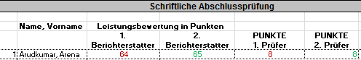

* 1. 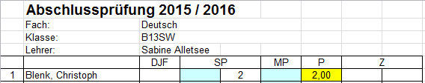**Eingabe in Fächern ohne BE (Deutsch, PäPsy)**

Die Eingabe erfolgt direkt auf dem Reiter AP in die blauen Felder. Die Eingabe der Bewertung eines Zweitkorrektors ist nicht vorgesehen.

* 1. **Integration der Excel-Datei zur Eingabe der Englisch-Abschlussprüfung**

Die Englisch-Abschlussprüfung ist voll in die Excel-Notendateien integriert. Es ist also keine zweite Excel-Datei mehr notwendig. Allerdings musste ich hierbei viele Formeln und Zellbezüge von Hand eingeben. Bitte kontrollieren Sie die Berechnungen genau. Auch hier gilt: „Ausdruck SAP“ für die Übersicht ausdrucken.

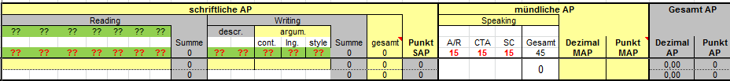

1. **Eingabe der Noten vor, während und nach der Abschlussprüfung**

Bitte geben Sie zuverlässig vor den PA-Sitzungen die jeweils neu eingetragenen Noten in diNo ab (wie gehabt durch Klick auf das Excel-Symbol und die Auswahl der richtigen Datei oder – in Ausnahmefällen – an Hr. Siegel.



1. **Ausdruck der Prüfungsergebnisse**

Die Übersicht wird den Schülern von diNo ausgedruckt. Das Ausfüllen von Hand entfällt.

1. **Übertragung der Noten in das Zeugnisprogramm**

Wir planen, die Übertragung aller Noten in das Zeugnisprogramm automatisch durchführen zu lassen. Eine penible Kontrolle wird aber jedenfalls nötig sein, so dass die Klassenleiter hier im ersten Jahr noch keine Zeitersparnis erwarten können.

1. **Wie immer gilt bei allen Schritten:**

* Bitte prüfen Sie das Ergebnis, welches der Computer ausrechnet. Blindes Vertrauen wäre hier fehl am Platz.
* Fallen Ihnen Fehler, Probleme oder Ungereimtheiten auf, melden Sie diese bitte an Herrn Siegel oder Herrn Konrad – wir sind bemüht, das Programm schrittweise zu verbessern und sind hierbei auf Ihre Mithilfe angewiesen.
* Haben Sie Fragen oder sehen Sie sich – aus welchen Gründen auch immer – nicht in der Lage, das Programm zu bedienen, dann fragen Sie um Hilfe. Wir suchen dann gemeinsam nach einer Lösung.
* Die Vorgehensweise zum Eingeben der Prüfungsnoten zeigen wir Ihnen in der allgemeinen Lehrerkonferenz vor den PA-Sitzungen noch einmal. Dort können Sie dann auch Wünsche/Kritik/Fragen an uns loswerden.